**………….**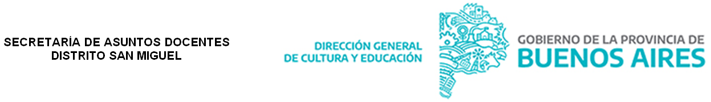

**COMUNICADO OFICIAL FECHA 15/11/2022**

**EQUIPO DIRECTIVO – SECRETARIOS, DOCENTES:**

Inspección de Nivel Técnico y Secretaría de Asuntos Docentes de San Miguel, convocan a **Aspirantes** del Listados Unificados de Jefe de Área de Nivel Técnico del distrito Y distritos vecinos, al Acto Público para la cobertura de los cargos que se detallan :

* A) Jefe de Área provisional de EEST 3

Horarios:

Jefe de Área:

LUNES 13:00 A 17:30 HS

MARTES 7:20 A 11:50 HS

MIÉRCOLES 7:20 A 11:50 HS

JUEVES 18:00 A 22:30 HS

VIERNES 18:00 A 22:30 HS

* B) Jefe de Área provisional de EEST 3

Horarios:

LUNES 7:20 A 11:50 HS

MARTES 18:00 A 22:30 HS

MIÉRCOLES 18:00 A 22:30 HS

JUEVES 13:00 A 17:30 HS

VIERNES 13:00 A 17:30 HS

**Fecha, horario y lugar de la convocatoria: Martes 22/11/22 a las 13:00 hs en Secretaría de Asuntos docentes de San Miguel**

**Los interesados deberán concurrir con DNI original y copia, Declaración jurada de cargos y los aspirantes de distritos vecinos, además, con copia del listado correspondiente certificado por autoridad.**

**Se solicita a las Escuelas, la notificación fehaciente del Personal Docente y el archivo de la misma, pues podrá ser solicitada frente a futuros reclamos.**

**SECRETARÍA DE ASUNTOS DOCENTES DE SAN MIGUEL**